西宁市第二十一中学2016-2017学年第一学期11月份
高一物理月考测试卷
命卷人：高二物理组
- 单项选择题（每小题3分，共25题，小计39分）
1、2014年4月19日季后赛正式拉开帷幕,在首场比赛中,篮球以的速度水平撞击篮板后以的速度反向弹回,篮球与篮板接触的时间为,则篮球在水平方向的加速度为( )
A.,以飞来方向为正方向 B.,以飞来方向为正方向
C.,以反弹方向为正方向 D.,以反弹方向为正方向
2、下列关于重力、重心的说法,正确的是( )
A.物体的重心一定与它的几何中心重合
B.重力是由于地面附近的物体受到地球的吸引而产生的
C.用一绳子将物体悬挂起来,物体处于静止状态时,该物体的重心不一定在绳子的延长线上
D.任何物体的重心都在物体内,不可能在物体外
3、下列说法中正确的是( )
A.甲打乙一拳,乙感到痛,而甲未感觉到痛,说明甲对乙施加了力,而乙未对甲施加力
B.“风吹草动”,草受到了力,但没有施力物体, 说明没有施力物体的力也是存在的
C.磁铁吸引铁钉时,磁铁不需要与铁钉接触,说明力可以脱离物体而存在
D.网球运动员用力击球,网球受力飞出后,网球受力的施力物体不再是人
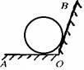
4、如图球静置于水平地面OA并紧靠斜面OB,一切摩擦不计,则 ( )
A.小球只受重力和地面支持力. B.小球一定受斜面的弹力.
C.小球受重力、地面支持力和斜面弹力.
D.小球受到的重力和对地面的压力是一对平衡力.
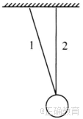
5、关于动摩擦因数,下列说法正确的是( )
A.两物体接触面间压力越大,动摩擦因数越大
B.两物体间滑动摩擦力越大,动摩擦因数越大
C.两物体间的动摩擦因数与滑动摩擦力成正比,与两物体间的压力成反比
D.两物体间的动摩擦因数是由两物体的材料和接触面的粗糙程度等决定的,与滑动摩擦力和正压力无关
6、如下图所示,一小球用两根轻绳挂于天花板上,球静止,绳1倾斜,绳2恰好竖直,则小球所受的作用力有( )
A.1个 B.2个 C.3个 D.4个
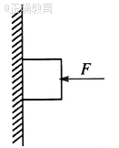
7、用一水平外力将木块压在竖直墙上,使木块保持静止不动,如图所示,当水平外力增大时,则木块( )
- 对墙的压力增大,受静摩擦力不变 B.对墙的压力增大,受静摩擦力增大
C.对墙的压力不变,受最大静摩擦力增大
D.对墙的压力增大,受最大静摩擦力不变
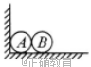
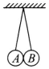
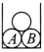
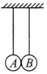
8、在下列各图中,,两球间一定有弹力作用的是( )

A. B. C . D.
9、一物体位移与时间的关系为(t以s为单位,s以m为单位),则( )
A.这个物体的初速度是2.5m/s B.这个物体的加速度是5m/s²
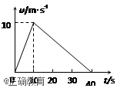
C.这个物体的初速度是10m/s D.这个物体的加速度是10m/s²
10、一小石块从空中点自由落下,先后经过点和点,不计空气阻力。经过点时速度为,经过点时速度为3,则段与段位移之比为( )
A.1:3 B.1:5 C.1:9 D.1:8

11、一辆汽车从静止开始由甲地出发,沿平直公路开往乙地。汽车先做匀加速运动,接着做匀减速运动,开到乙地刚好停止,其速度—时间图像如图所示,那么在0~10s和10~40s两段时间内 ( )
A.平均速度大小之比为1∶3 B.平均速度大小之比为4∶3
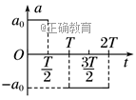
C.位移大小之比为1∶3 D.加速度大小比为4∶1

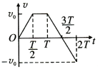
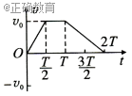
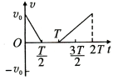
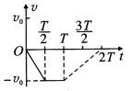
12、一物体做直线运动,其加速度随时间变化的图象如下图所示。下列图象中,可能正确描述此物体运动的是( )
A. B. C. D.
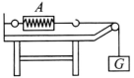
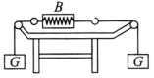
13、如图所示,弹簧测力计和细线的重力及一切摩擦不计,重物,则弹簧测力计和的示数分别为( )
A.1,0 B.1,1 C.0.5,0.5 D.0,1
注：选择题答题处
题号 | 1 | 2 | 3 | 4 | 5 | 6 | 7 | 8 | 9 | 10 | 11 | 12 | 13
答案

二．填空题（每空3分，共21分）
14、 在甲图中,小孩以80的水平力推木箱,木箱不动,则木箱此时受到的静摩擦力大小为 ;在乙图中,小孩至少以100的水平力推木箱,木箱才能被推动,则木箱与地面间的最大静摩擦力大小为 ;在丙图中,小孩把木箱推动了,若此时木箱与地面间摩擦力大小为90,木箱对面的压力大小为200,则木箱与地面间动摩擦因数 .
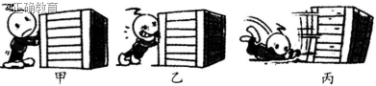

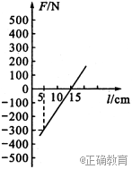

15、 由实验测得弹簧弹力与长度的关系如下图所示,则该弹簧的原长 ,劲度系数是 。

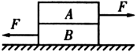
16、、两物体叠放在水平地面上,分别受到的水平拉力作用而静止,如图所示,则、间的摩擦力大小为 ,与地面间摩擦力大小为 。

三．作图题 （8分）
17、请在图中画出杆或球所受的弹力示意图.
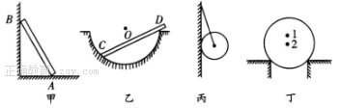

五．计算题（18题9分；19题11分；20题12分）
18、从离地500m的空中由静止开始自由落下一个小球,取g=10m/s²,求:
1.经过多少时间小球落到地面;
2.从开始下落的时刻起,小球在第1s内的位移和最后1s内的位移;
3.下落一半时间时的速度大小.

19、某段高速公路最大限速为30m/s,一辆汽车以25m/s的速度在该路段紧急刹车,滑行距离为62.5m。(汽车刹车过程可认为做匀减速直线运动)
1.求该汽车刹车时的加速度大小;
2.若该汽车以最大限速在该路段行驶,驾驶员的反应时间为0.3s,求该汽车的安全距离。(安全距离即驾驶员从发现障碍物至车停止运动的距离)

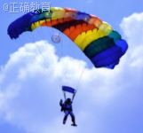
20、如图所示,跳伞运动员离开飞机后先做4自由落体运动,后张开降落伞匀速下降4,最后再匀减速下降19,着陆时速度是2,回答问题.(取10)
1.减速下降时加速度的大小。
2.跳伞员离开飞机时飞机的高度。

西宁市第二十一中学2016-2017学年第一学期11月份
高一物理月考测试卷答案
- 选择题
题号 | 1 | 2 | 3 | 4 | 5 | 6 | 7 | 8 | 9 | 10 | 11 | 12 | 13
答案 | B | B | D | A | D | B | A | B | D | C | C | D | B

- 填空题
14.答案： 80; 100; 0.45
解析： 小孩推木箱没动,木箱处于平衡状态,摩擦力,由题意知最大静摩擦力,由,得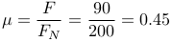.

15.答案： 15; 3000
解析： 由图象可知弹力时(弹簧处于原长),弹簧原长为15;由可得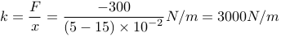。
16.答案： 1; 0
解析： 对进行受力分析.对、整体进行受力分析,、分别受拉力作用处于平衡状态,故与地面间的摩擦力为零。

三．作图题
17.
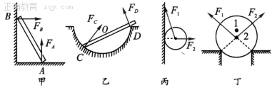
五．计算题
18.答案： 1.由h= gt²得:
t= 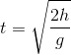=10 s.
2.第1 s内的位移:h₁=gt₁²= ×10×1² m=5 m
因为从开始运动起前9 s内的位移为:x₉= gt₂²= ×10×9² m=405 m.
所以最后1 s内的位移为:x₁₀=x-x₉=500 m-405 m=95 m.
3.落下一半时间即t'=5 s,由v=gt'得:v=50m/s
答:(1)经过10s小球落地.
(2)第一秒内的位移为5m,最后一秒内的位移为95m.
(3)下落一半时间时的速度大小为50m/s.
19.答案： 1.根据题意,由匀变速直线运动公式得,将代入公式解得:。则该汽车刹车时的加速大小为。
2.汽车在驾驶员的反应时间内做匀速直线运动,位移为。汽车在驾驶员刹车后做匀减速直线运动直至停止,设位移为,由匀速直线运动规律得,将代入解得:,故该汽车的安全距离。
20.答案： 1.运动员先做自由落体运动:,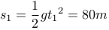;
匀速下落过程:运动的距离;
匀减速下落的过程:由得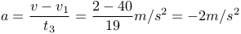
2.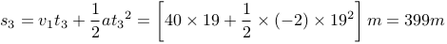
所以总高度.

